Raport Techniczny: Architektura Cyfrowego Sterownika Wielofazowej Przetwornicy Obniżającej (Buck)

1. Wstęp
Celem niniejszego opracowania jest przedstawienie architektury systemu sterowania dwufazową, synchroniczną przetwornicą DC/DC typu buck. Projekt bazuje na zaawansowanym mikrokontrolerze z serii Mixed-Signal – STM32G474, który dzięki zintegrowanym peryferiom analogowym oraz jednostce wspomagającej przetwarzanie sygnałów (FMAC), pełni rolę cyfrowego kontrolera sygnałowego (DSC).

2. Kluczowe Parametry Pracy Układu
- Napięcie wejściowe: 30 V
- Napięcie wyjściowe: 12 V (nastawne)
- Prąd wyjściowy: 10 A (znamionowy)
- Częstotliwość przełączania:
- $≥$ 250 kHz na fazę
- Topologia: Dwufazowa, synchroniczna (interleaved)

3. Wykorzystanie Peryferiów Układu DSC (STM32G474)

3.1. Jednostka HRTIM (High-Resolution Timer)
Sercem układu generowania sygnałów PWM jest timer wysokiej rozdzielczości (HRTIM). Umożliwia on sterowanie kluczami z rozdzielczością czasową rzędu 184 ps, co jest kluczowe dla minimalizacji tętnień napięcia przy wysokich częstotliwościach przełączania.
- Tryb Interleaved: HRTIM generuje dwa przebiegi PWM przesunięte w fazie o 180°, co pozwala na redukcję tętnień prądu wyjściowego oraz zmniejszenie obciążenia kondensatorów wejściowych.
- Dead-time Management: Automatyczne wstawianie czasów martwych dla sterowników UCC27211A w celu uniknięcia prądów skrośnych w gałęziach synchronicznych.

3.2. Tor Pomiarowy i Front-End Analogowy (AFE)
Układ wykorzystuje wbudowane wzmacniacze operacyjne oraz komparatory, co eliminuje potrzebę stosowania zewnętrznych układów kondycjonowania sygnałów.
- Pomiar Prądu (Low-Side): Prąd mierzony jest za pomocą rezystorów bocznikujących umieszczonych w źródłach dolnych tranzystorów (AONS66406). Sygnał różnicowy trafia na wejścia wbudowanych wzmacniaczy operacyjnych (OPAMP1/2) pracujących w konfiguracji różnicowej z zewnętrznym sprzężeniem.
- Pomiar Napięcia: Napięcie wyjściowe podawane jest na wzmacniacz pracujący w trybie PGA (Programmable Gain Amplifier), co optymalizuje zakres dynamiczny przetwornika ADC.
- Zabezpieczenie Cycle-by-Cycle: Wyjścia wzmacniaczy prądowych są wewnętrznie połączone z wejściami szybkich komparatorów (COMP), które porównują sygnał z progiem zadanym przez przetworniki DAC. Przekroczenie progu powoduje natychmiastowe (sprzętowe) wyłączenie sygnału PWM w HRTIM.

3.3. Przetwarzanie Sygnałów i Pętla Sprzężenia (FMAC & ADC)
W celu odciążenia rdzenia Cortex-M4F, proces obliczeniowy filtracji cyfrowej i algorytmu regulacji zostaje przeniesiony do dedykowanych jednostek:
- ADC (Analog-to-Digital Converter): Próbkowanie prądu i napięcia jest wyzwalane sprzętowo przez HRTIM (dokładnie w momentach środka cyklu PWM lub końca przewodzenia dolnego klucza).
- FMAC (Filter Mathematical Accelerator): Jednostka ta wykonuje obliczenia filtrów cyfrowych (np. IIR dla pętli napięciowej/prądowej). Dane z ADC są przesyłane do FMAC za pomocą kontrolera DMA.
- DMA (Direct Memory Access): Implementacja zakłada przepływ danych: ADC → FMAC → HRTIM (Duty Cycle Update) bez udziału procesora w głównej pętli regulacji. Procesor pozostaje w stanie niskiego poboru mocy lub zajmuje się obsługą interfejsu użytkownika (UI).

4. Strategia Sterowania (Control Strategy)

4.1. Tryb Napięciowy (Voltage Mode Control) – Plan Minimum
W pierwszej fazie zaimplementowany zostanie cyfrowy regulator PID (lub 2p2z) realizowany przez FMAC, stabilizujący napięcie wyjściowe na podstawie odczytu z ADC.

4.2. Tryb Prądowy (Valley/Average Current Control) – Plan Docelowy
Ze względu na umieszczenie boczników po stronie "Low-Side", klasyczny Peak Current Mode Control (PCMC) jest trudny do realizacji (brak informacji o prądzie podczas przewodzenia górnego klucza). Przewiduje się implementację:
- Valley Current Control: Stabilizacja prądu w momencie jego najniższej wartości (tuż przed wyłączeniem dolnego klucza).
- Average Current Mode Control: Wykorzystanie FMAC do uśrednienia pomiarów prądu z boczników dolnych i regulacja prądu średniego dławika, co jest metodą bardziej odporną na szumy przełączania i idealnie wpisuje się w możliwości STM32G4.

5. Interfejs Użytkownika i Diagnostyka
Do nastawy parametrów (napięcie/prąd) służy enkoder inkrementalny obsługiwany przez timer w trybie Encoder. Informacje o stanie pracy wyświetlane są na ekranie LCD 16x2 za pośrednictwem magistrali I2C.

6. Schemat blokowy

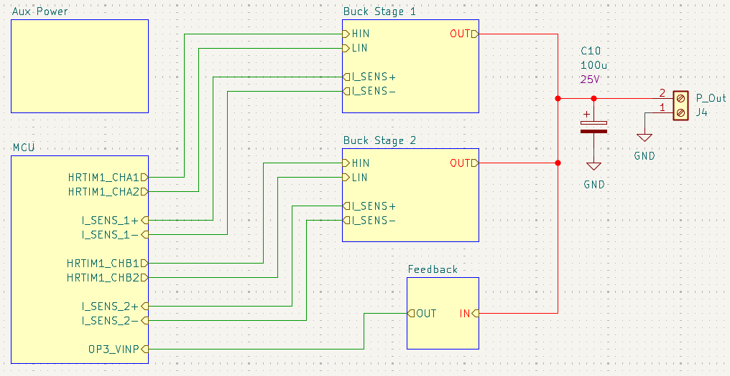

7. Sekcja Mikrokontrolera

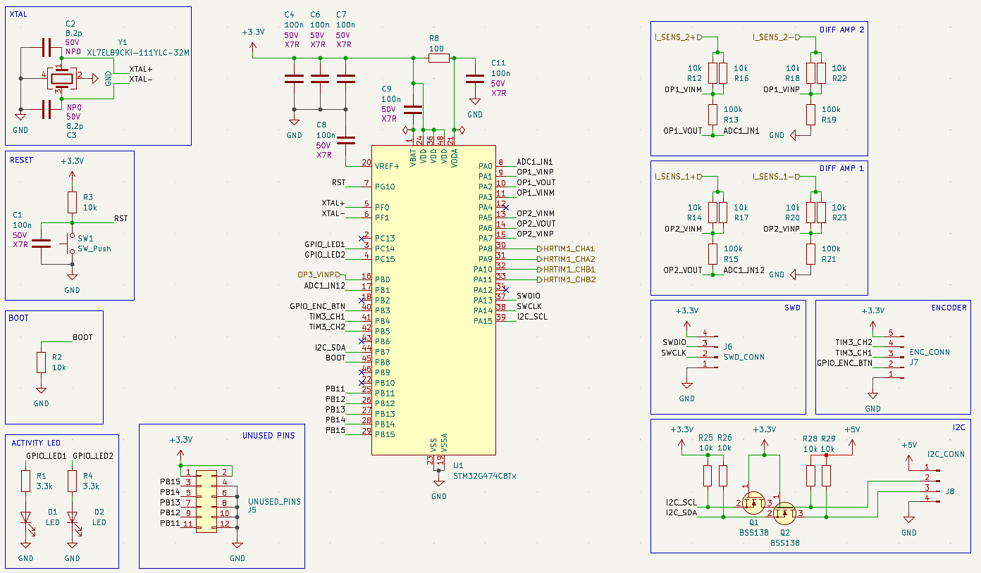

8. Sekcja przetwornicy

